Collège des Dominicaines de notre Dame de la Délivrande – Araya-  Classe : CP Mars 2020  Nom : ________________________ | 

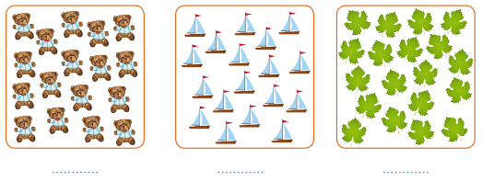
- Sur chaque carte, groupe par 10, puis écris le nombre d’objets.

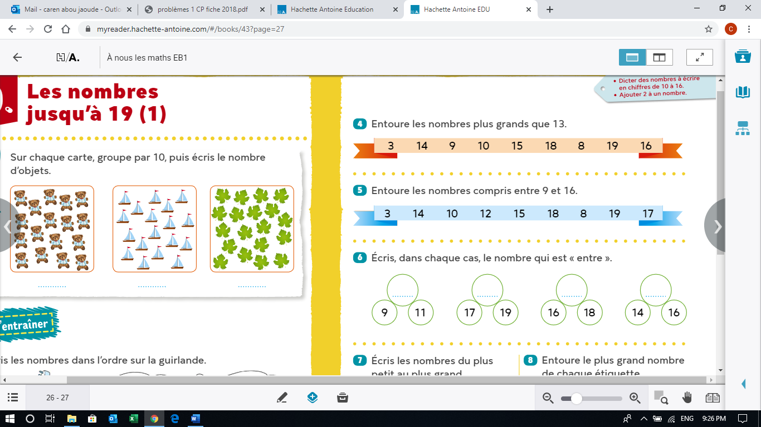
- Entoure les nombres plus grands que 13.
- Entoure les nombres compris entre 9 et 16.

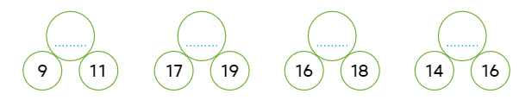
- Écris, dans chaque cas, le nombre qui est « entre ».
- Dans chaque étiquette, entoure le nombre le plus grand.

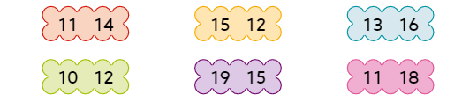

- Colorie les pièces qui ont servi à fabriquer le bonhomme.
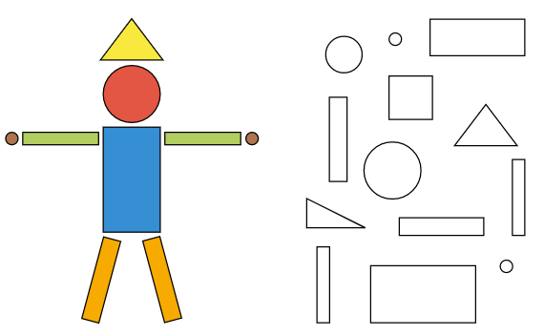

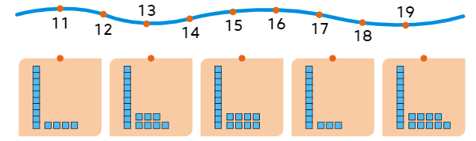
- Relie les nombres dessinés sur les cartes orange à leur écriture.

- Écris le nombre de doigts que tu vois dans chaque carte.
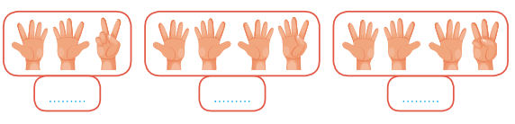
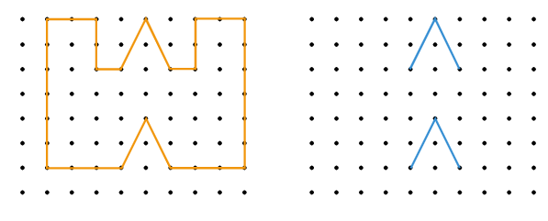
- Reproduis le dessin en t’aidant des points.

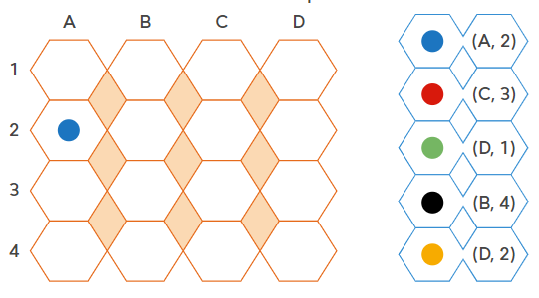
- Dessine les ronds dans la case indiquée.
- Relie chaque nombre à son double sur la ligne des nombres.
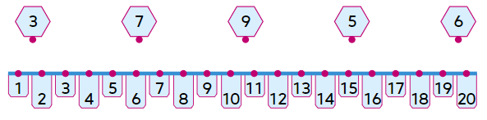

- Calcule.
10 + 8 = …… 10 + 1 = ……
10 + 3 = …… 13 + 1 = ……
10 + 5 = …… 25 + 1 = ……
4 + 10 = …… 38 + 1 = ……
7 + 10 =…… 11 + 1 = ……
- Compare par: <, > ou =
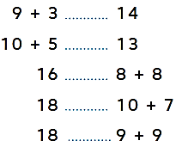

- Écris en lettres :
25 : ……………………………………
36 : ……………………………………
31 : ……………………………………
29 : ……………………………………
38 : ……………………………………
16 : ……………………………………
20 : ……………………………………
33 : ……………………………………
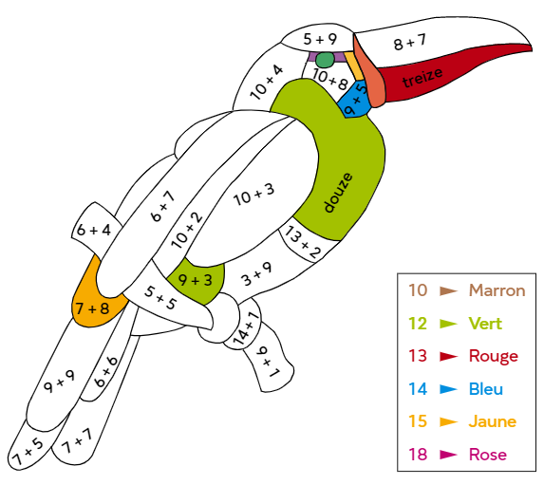
- Colorie l’oiseau comme indiqué dans l’encadré.

